36.36

36.36.1
For det første har vi skeleton-koden med interfaces. Derefter er der civilization varianten hotciv
som er indenfor hotciv domænet. Collabrating classes er kommunikationen med vores strategies
og det er customizable da ikke afhænger af den specifikke implementation af strategies.
igen spiller vores strategies ind da de både er et genbrug af designet og vores kompositionelle
design lever op til framework karakteristika da vi har defineret et sæt strategies som arbejder
sammen ligemeget den konkrete implementation og de kan kombineres som man har lyst til.
Alt dette indenfor hotciv domænet der er en invariant af civ.

36.36.2
Frozen:
GameImpl – endOfTurn er et eksempel er et eksempel på frozen spot da den dikterer at blå er den
sidste spiller inden en runde ender.
Udover det er vores CityImpl og frozen.

Hot:
strategies – man kan definere nye strategies for world, de forskeliige age etc. og dermed tilføje specialiseret kode.
factories – definer hvilke hooks der er.

36.36.3
Vores abstract factory giver en inversion control da man specificerer konkrete implementationer af
interfaces(strategypattern fx getAttackStratetgy-pattern) med andre ord man skal blot definere hvilke regler man vil bruge og så lave et nyt spil med en factory der har de regler og derefter klarer game og factory det selv.

36.36.4
separation:
et eksempel på separation kunne være moveUnit i GameImpl som brugergetAttackStrategy som hook interface. Den definerer variansen i kamp mere specifikt EpsilonCivAttack
Unification:vi har ikke nogen abstract methods. <--- check om det er sandt!

36.36.5
bemærk at kommentarer er talt med
Frozen code | Linier kode
Framework + standard(*impl) | 628+402=1030
Variant | Linier kode | % af total
AlphaCiv | 177 | (1-177)/(1030+177)= 85%
BetaCiv | 195 | (1-195)/(1030+177+195)=86%
GammaCiv | 180 | (1-180)/(1030+177+180)=87%
DeltaCiv | 209 | (1-209)/(1030+177+209)=86%
EpsilonCiv | 222 | (1-222)/(1030+177+222)=85%
ZetaCiv | 184 | (1-184)/(1030+177+184)=86%
SemiCiv | 312 | (1-312)/(1030+177+312)=80%

36.45.1

Vi har identificere følgende viability points i MiniDraw:
• Tool (NullTool)
• Drawing (Standard Drawing)
• Figure (ImageFigure)

Vi brugte disse til at implementere grafiske instrumentationer af spillet og tools til at interaktere
med spillet, hvoraf meget var givet på forhånd. Bland disse tools er MoveUnitTools der bruges når
enheder skal bevæges på kortet. Yderligere har vi lave tools til ”tile focus”, ”end of turn” og ”unit
actions” alle sammen samlet i et DefaultTool der er det primære tool.
Problemet med at vælge det rigtige tool afh. Funktionen løste vi ved at bruge Tool interfaces som
”observer” og DefaultTool som subject i observer patternet.

36.45.2

Tools & Observer:

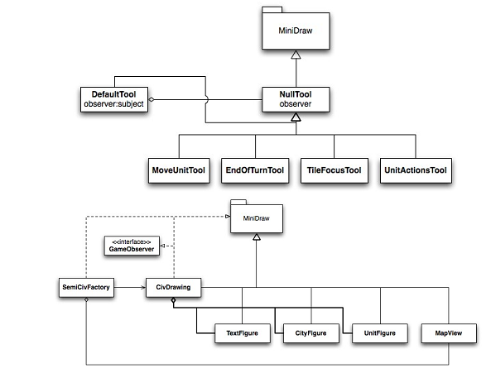

36.45.3

Drag Event

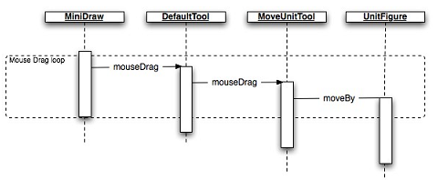
Mouse Down Event

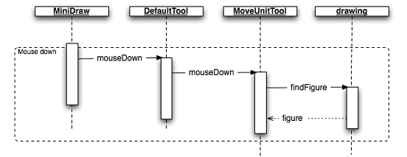
Mouse Up Event

